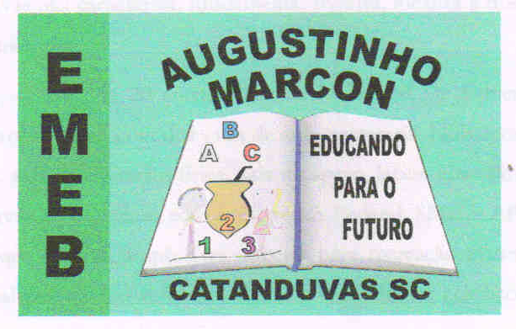
Escola Municipal de Educação Básica Augustinho Marcon
Catanduvas(SC), junho de 2020.
Diretora: Tatiana M. B. Menegat.
Assessora Técnica-Pedagógica: Maristela Apª. B. Baraúna.
Assessora Técnica-Administrativa: Margarete P. Dutra.
Professor: Paulo André Klein.
4º ano

AULA 01 – SEQUÊNCIA DIDÁTICA – MÚSICA – 01 A 05/06

ESSA SEMANA VAMOS DAR IINÍCIO COM ALGUMAS ATIVIDADES QUE FORAM ESTUDADAS NAS AULAS PASSADAS. AS RESPOSTAS ESTÃO NOS TEXTOS RELACIONADO SOBRE OS CONTEÚDOS. LEIA COM ATENÇÃO E COPIE AS QUESTÕES NO CADERNO, EM SEGUIDA, ENCAMINHE UMA FOTO NO PARTICULAR.
QUEM REALIZAR A IMPRESSÃO DO CONTEÚDO, LER COM ATENÇÃO, DEPOIS COLAR NO CADERNO.

AULA 01
Data:

ATIVIDADES:

01 – CITE O NOME DAS FASES DA HISTÓRIA DA MÚSICA QUE ESTUDAMOS NAS AULAS PASSADAS.
R: _________________________________________________________.

02 – QUEM DITAVA AS REGRAS CULTURAIS, SOCIAIS E POLÍTICAS DE TODA A EUROPA DURANTE A IDADE MÉDIA?
R: _________________________________________________________.

03 – NO PERÍODO RENASCENTISTA, AS COMPOSIÇÕES MUSICAIS ERA MAIS UNIVERSAL. OS COMPOSITORES DESSE PERÍODO BUSCA O DISTANCIAMENTO DE UMA PRÁTICA MUSICAL MUITO PRESENTE NA IDADE MÉDIA. QUAL?
R: _________________________________________________________.

04 – CITE UM DOS GRANDES COMPOSITORES DO PERÍODO BARROCO.
R: _________________________________________________________.

05 – CITE O NOME DOS TRÊS COMPOSITORES QUE MARCARAM O PERÍODO CLÁSSICO NA MÚSICA.
R:_________________________________________________________.

